ЗАТВЕРДЖЕНО
Рішення Національного агентства з питань запобігання корупції
10.06.2016 № 3

Зареєстровано в Міністерстві
юстиції України
15 липня 2016 р.
за №960/29090

Форма декларації осіб, уповноважених на виконання функцій держави або місцевого самоврядування

1. Форма декларації осіб, уповноважених на виконання функцій держави або місцевого самоврядування (далі - декларація), складається з правил заповнення форми декларації та шістнадцяти розділів, у яких суб’єкт декларування зазначає інформацію про себе, членів своєї сім’ї та об’єкти декларування згідно із Законом України “Про запобігання корупції”.
2. На початку декларації розміщується текст такого змісту:
“Правила заповнення форми декларації особи, уповноваженої на виконання функцій держави або місцевого самоврядування
1. Декларація заповнюється та подається особисто суб’єктом декларування на веб-сайті Національного агентства з питань запобігання корупції через власний персональний електронний кабінет суб’єкта декларування у системі Єдиного державного реєстру декларацій осіб, уповноважених на виконання функцій держави або місцевого самоврядування, шляхом заповнення електронної форми.
Паперова копія декларації не подається.
2. Декларацію заповнюють та подають:

1) особи, зазначені у пункті 1, підпункті “а” пункту 2 частини першої статті 3 Закону України “Про запобігання корупції” (далі – Закон), упродовж періоду, коли такі особи здійснюють діяльність, пов’язану з виконанням функцій держави або місцевого самоврядування, – щороку у період з 00 годин 00 хвилин 01 січня до 00 годин 00 хвилин 01 квітня року декларацію, що охоплює попередній звітний рік (період з 01 січня до 31 грудня включно);

2) особи, зазначені у пункті 1, підпункті “а” пункту 2 частини першої статті 3 Закону, які припиняють діяльність, пов’язану з виконанням функцій держави або місцевого самоврядування, до такого припинення повноважень, але не пізніше дня припинення - декларацію, що охоплює період, який не був охоплений деклараціями, раніше поданими такими особами. Під раніше поданими деклараціями розуміються як декларації, що були подані відповідно до Закону, так і декларації, що були подані відповідно до Закону України “Про засади запобігання і протидії корупції”.
Якщо припинення зазначених функцій відбулося з ініціативи роботодавця, декларація подається не пізніше двадцяти робочих днів з дня, коли суб’єкт декларування дізнався чи повинен був дізнатися про таке припинення;

3) особи, зазначені в пункті 1, підпункті “а” пункту 2 частини першої статті 3 Закону, які припинили діяльність, пов’язану з виконанням функцій держави або місцевого самоврядування, – до 00 годин 00 хвилин 01 квітня наступного після такого припинення року декларацію, що охоплює попередній рік (період з 01 січня до 31 грудня включно);

4) особи, які претендують на зайняття посад, зазначених у пункті 1, підпункті “а” пункту 2 частини першої статті 3 Закону, до їх призначення або обрання на посаду - декларацію, що охоплює рік (період з 01 січня до 31 грудня включно), що передує року, в якому особа подала заяву на зайняття посади (участь у конкурсі), якщо інше не передбачено законодавством.
  - Інформація у деклараціях, передбачених у підпунктах 1, 3, 4 пункту 2 цих Правил, зазначається станом на 31 грудня звітного року. У декларації, передбаченій підпунктом 2 пункту 2 цих Правил, інформація зазначається станом на день, що передує дню подання декларації. Це стосується також інформації про членів сім’ї суб’єкта декларування, зареєстрованого місця проживання та місця фактичного проживання.
  - Інформація у декларації подається незалежно від того, знаходиться об’єкт декларування на території України чи за її межами.
  - Якщо в декларації вказується інформація про фізичну особу і така особа не є громадянином України, про таку фізичну особу зазначається така інформація: повне ім’я (українською та англійською мовами); ідентифікаційний номер (або податковий номер чи номер соціального страхування, якщо ідентифікаційний номер не застосовується); місце проживання (повна адреса українською та англійською мовами); дата народження.
Якщо в декларації вказується інформація про юридичну особу і така особа не зареєстрована в Україні, про таку юридичну особу зазначається така інформація: найменування (українською та англійською мовами); місцезнаходження головного офіса (повна адреса українською та англійською мовами); реєстраційний номер (ідентифікаційний код) з торгового, банківського, судового реєстру чи будь-якого іншого офіційного документа, який підтверджує реєстрацію в країні, де знаходиться головний офіс юридичної особи.
  - По батькові фізичної особи не вказується, якщо в особи його немає.
  - Доходи та видатки суб’єкта декларування відображаються у грошовій одиниці України. Доходи/видатки, одержані/здійснені в іноземній валюті, з метою відображення у декларації перераховуються в грошовій одиниці України за валютним (обмінним) курсом Національного банку України, що діяв на дату одержання доходів/здійснення видатків.
  - Вартість майна, майнових прав, активів, інших об’єктів декларування, що знаходяться у власності суб’єкта декларування або членів його сім’ї, зазначається у грошовій одиниці України відповідно до їх останньої грошової оцінки або – якщо така оцінка не проводилася чи її результати не відомі суб’єкту декларування – на момент набуття об’єкта у власність (згідно з документом, на підставі якого було набуто право власності). Інформація про вартість нерухомого майна не зазначається, якщо вона не відома суб’єкту декларування і не повинна була стати відома внаслідок вчинення відповідного правочину.
  - Вартість майна, майнових прав, активів, інших об’єктів декларування, що перебувають у володінні чи користуванні суб’єкта декларування або членів його сім’ї, зазначається у випадку, якщо вона відома суб’єкту декларування або повинна була стати відомою внаслідок вчинення відповідного правочину.
  - Щодо доходів/видатків, одержаних/здійснених за кордоном, зазначається держава, в якій їх було одержано/здійснено.
  - У разі відмови члена сім’ї суб’єкта декларування надати будь-які відомості чи їх частину для заповнення декларації, суб’єкт декларування зобов’язаний зазначити про це в декларації, відобразивши в декларації всю відому йому інформацію про об’єкти декларування стосовно такого члена сім’ї. Відповідно до частини першої статті 50 Закону Національне агентство з питань запобігання корупції проводить повну перевірку декларації, а також самостійно проводить повну перевірку інформації, яка підлягає відображенню в декларації, щодо членів сім’ї суб’єкта декларування у випадку, якщо член сім’ї суб’єкта декларування відмовився надати будь-які відомості для заповнення декларації.
  - Під “Іншими правами користування” у декларації розуміються: сервітути, право користування земельною ділянкою для сільськогосподарських потреб (емфітевзис), право забудови земельної ділянки (суперфіцій), утримання, застава, користування на підставі довіреності, інші права, передбачені законодавством.
  - Відомості щодо фінансових сум (кількості грошей) заокруглюються до гривні.”
3. Суб’єкт декларування повинен підтвердити ознайомлення із правилами заповнення декларації перед початком внесення інформації до розділів декларації шляхом проставлення відповідної відмітки.
4. Декларація складається з таких шістнадцяти розділів:

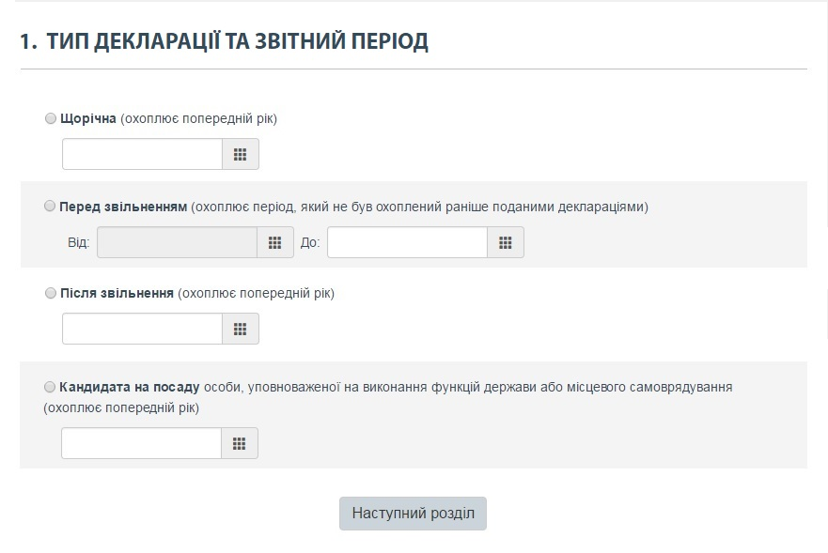

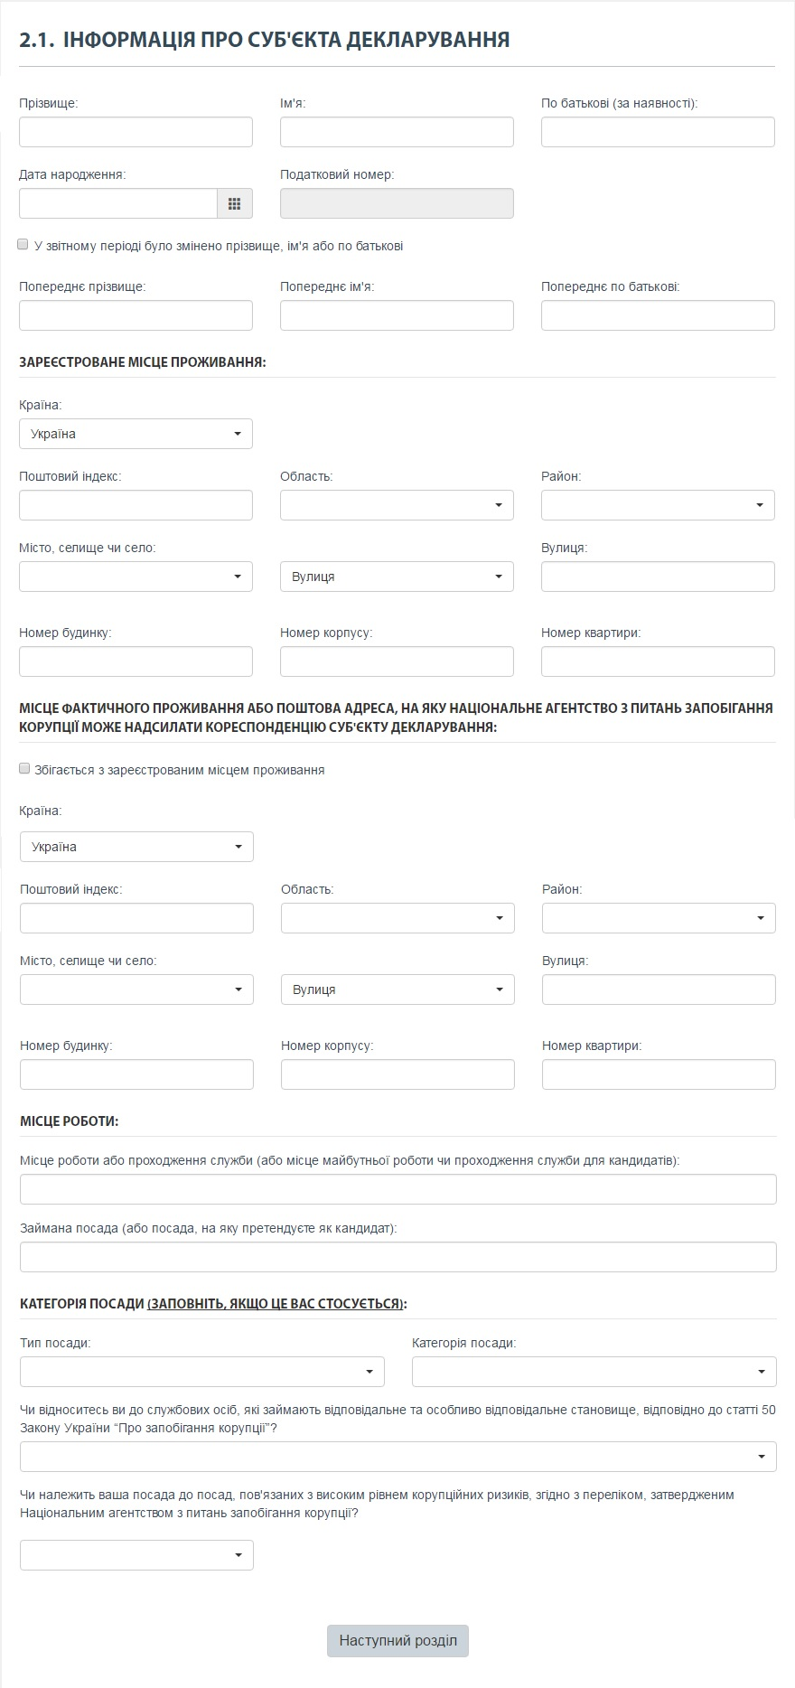

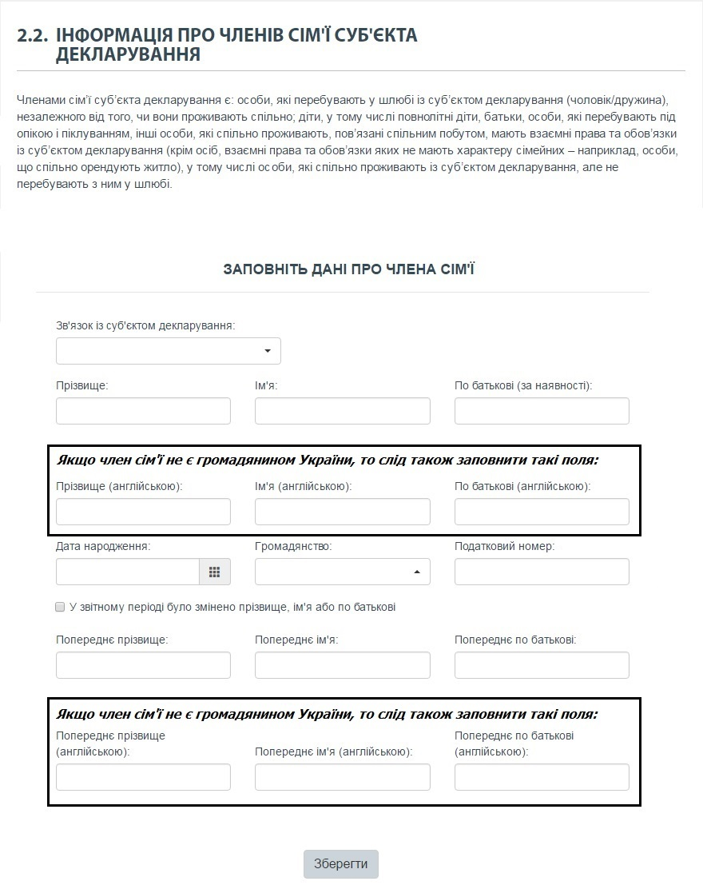
Примітка. Якщо член сім’ї не є громадянином України, замість податкового номера зазначається ідентифікаційний номер особи (див. Правила заповнення форми декларації особи, уповноваженої на виконання функцій держави або місцевого самоврядування).
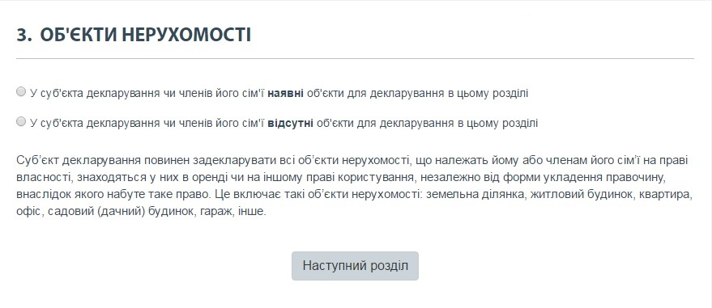

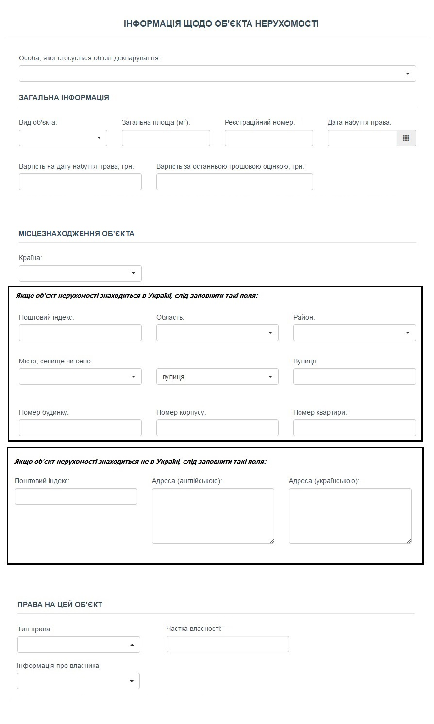
Примітки:

1. Якщо об’єктом нерухомості є земельна ділянка, то у полі “Реєстраційний номер” зазначається кадастровий номер ділянки.

2. Поле “Частка власності” заповнюється, якщо об’єкт нерухомості знаходиться у спільній власності. Якщо об’єкт нерухомості знаходиться у спільній сумісній власності, то в цьому полі слід помітити, що поле не застосовується.

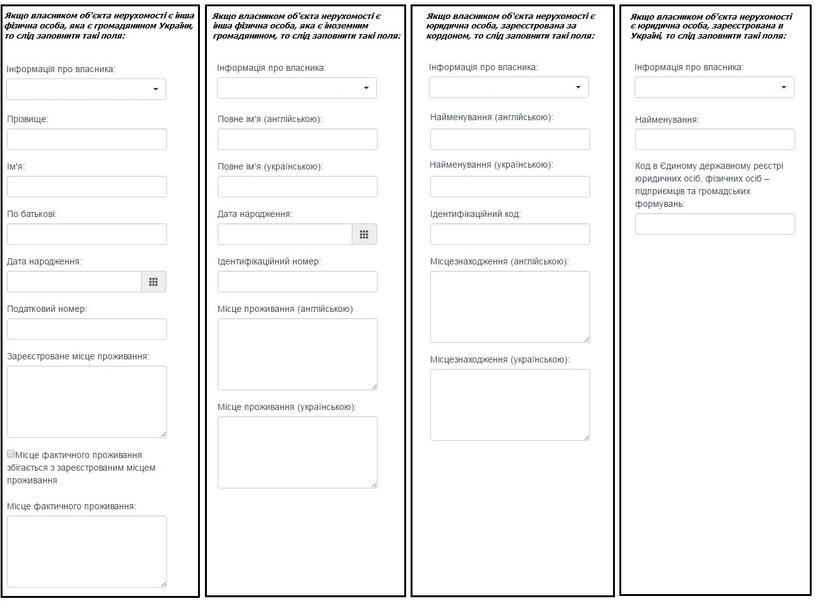

Примітка. Зазначені поля для введення інформації використовуються також в інших розділах декларації для зазначення інформації про третіх осіб, які не є суб’єктом декларування або членами його сім’ї.

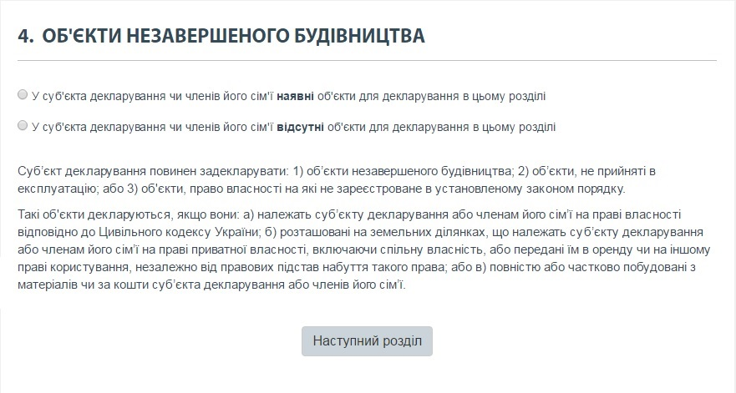
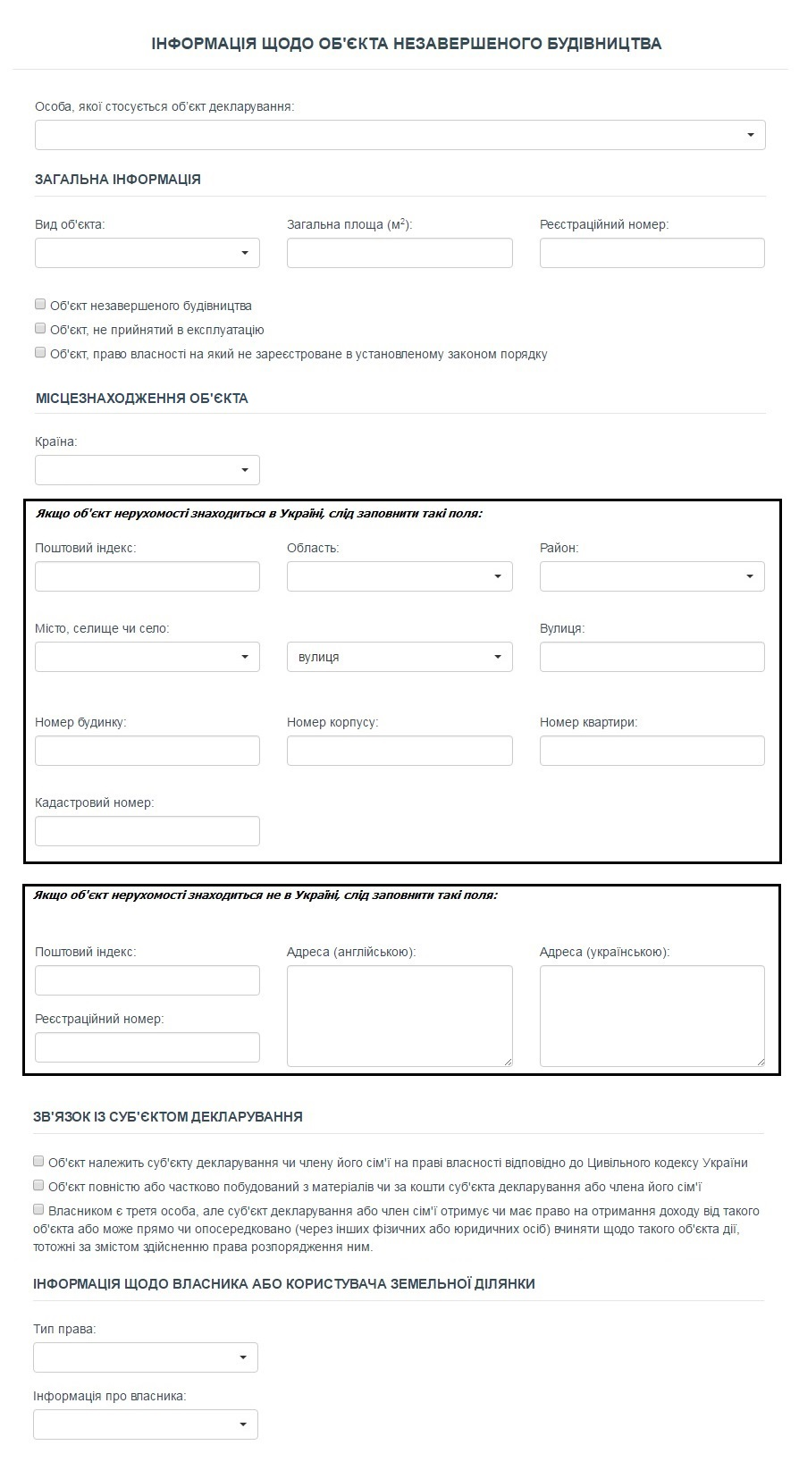
Примітка. Якщо у підрозділі “Зв’язок із суб’єктом декларування” обрано варіант “Власником є третя особа...”, слід заповнити поля з інформацією про власника відповідного об’єкта. Цей варіант є доступним лише в деклараціях суб’єктів декларування, які є службовими особами, що займають відповідальне та особливо відповідальне становище, або які займають посади, пов’язані з високим рівнем корупційних ризиків, відповідно до статті 50 Закону України “Про запобігання корупції”.

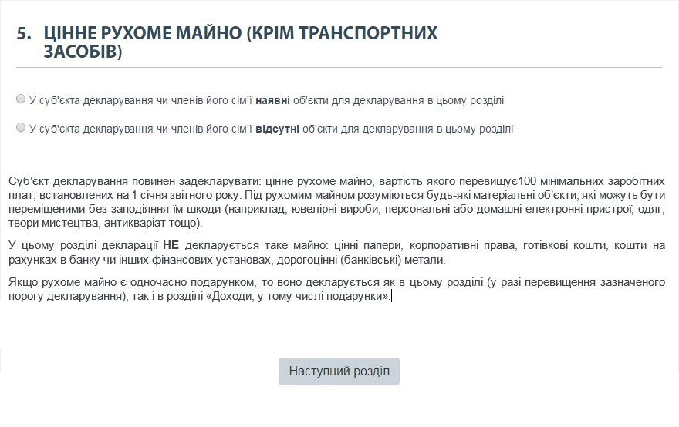

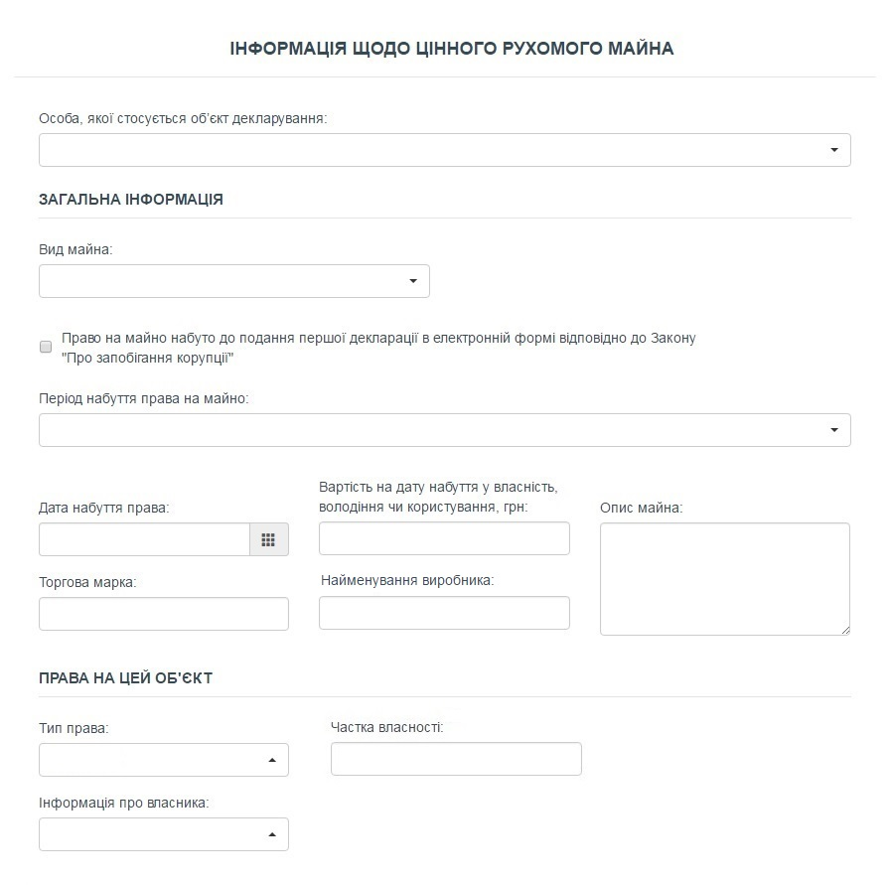

Примітки:

1. Поле «Частка власності» заповнюється, якщо об’єкт знаходиться у спільній власності. Якщо об’єкт знаходиться у спільній сумісній власності, в цьому полі слід помітити, що поле не застосовується.

2. Зазначення даних щодо вартості та дати набуття у власність, володіння або користування цінного рухомого майна, зазначеного у цьому розділі форми, не є обов’язковим, якщо права на таке майно набуті до подання суб’єктом декларування першої декларації відповідно до вимог Закону.

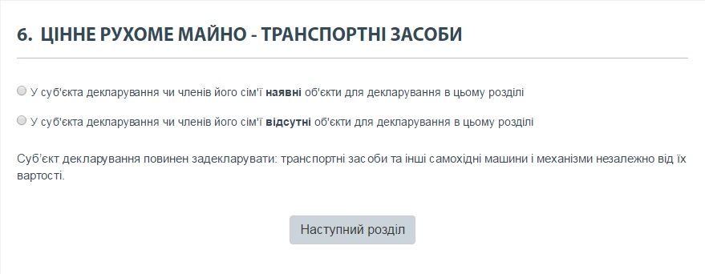

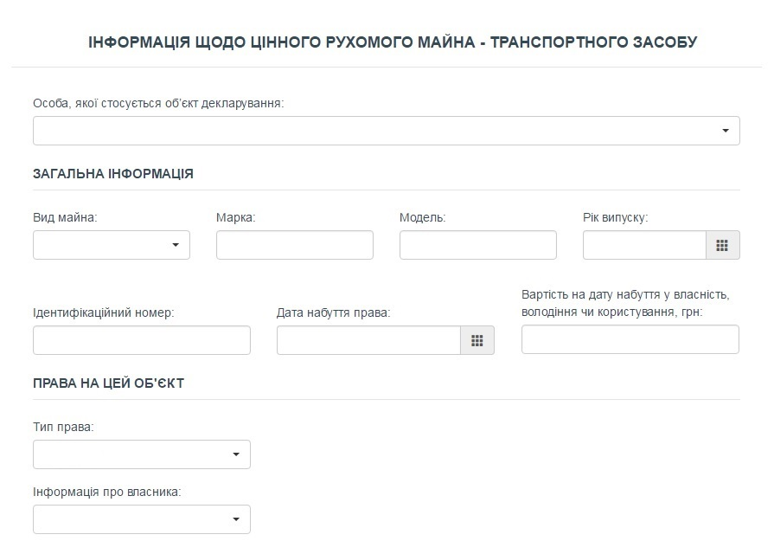

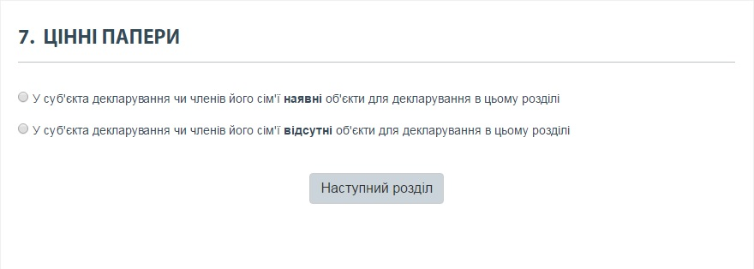

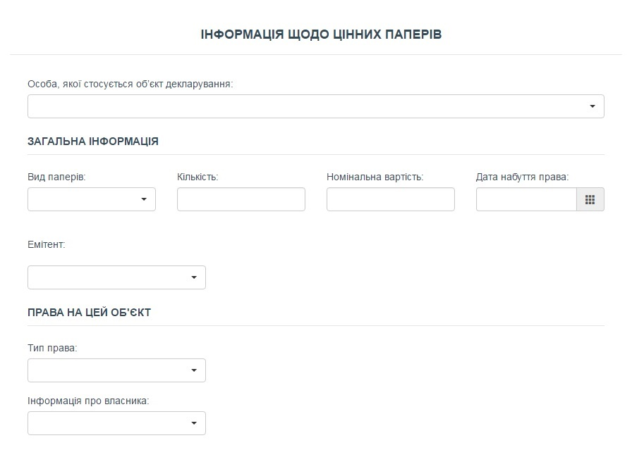

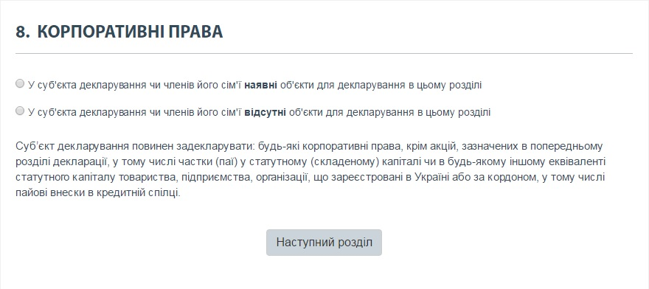

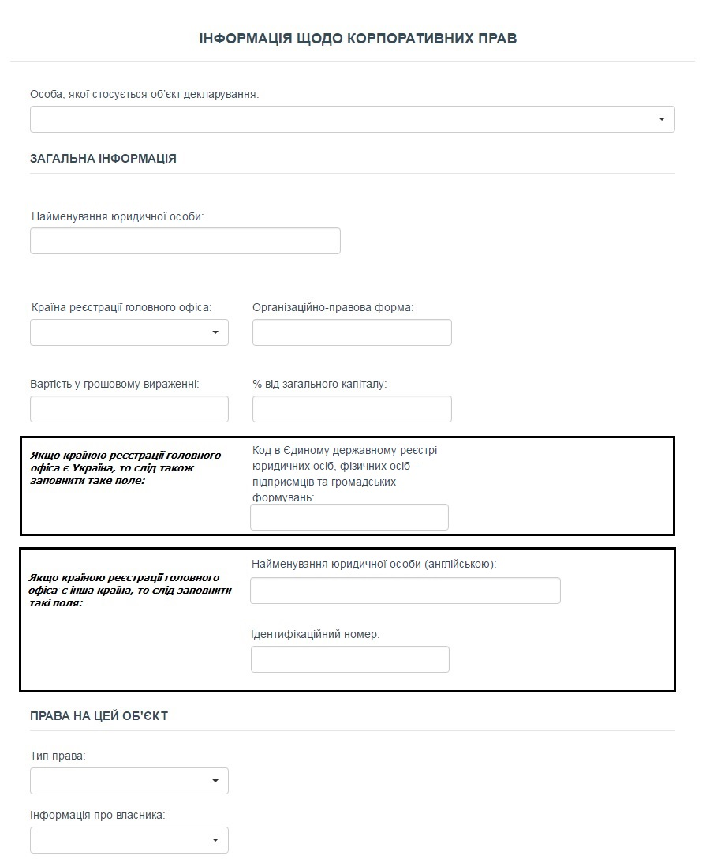

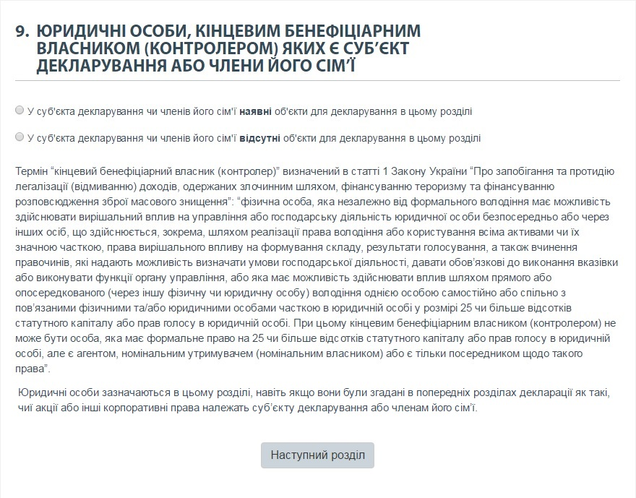

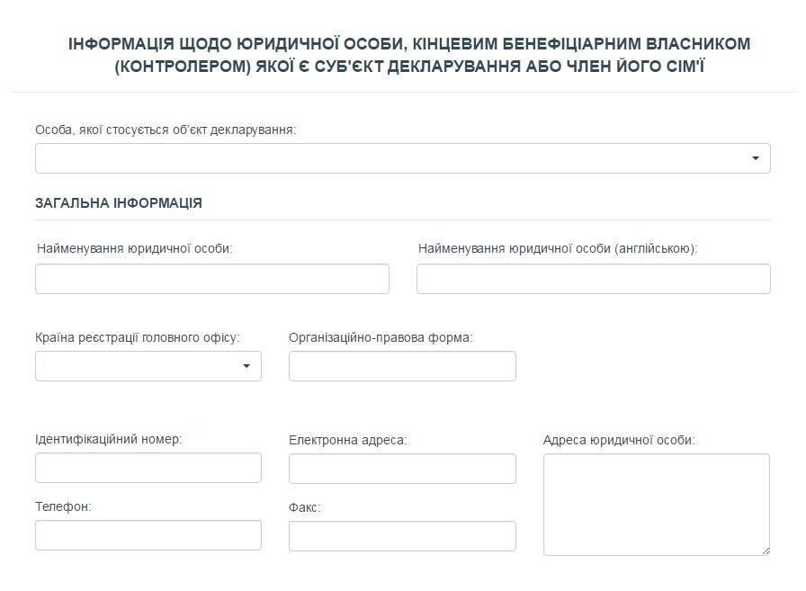
Примітки:

1. Поле “Найменування юридичної особи (англійською мовою)” заповнюється, якщо країною реєстрації головного офіса юридичної особи є не Україна.

2. Якщо країною реєстрації головного офіса є Україна, в полі “Ідентифікаційний номер” слід зазначити код в Єдиному державному реєстрі юридичних осіб, фізичних осіб – підприємців та громадських формувань.

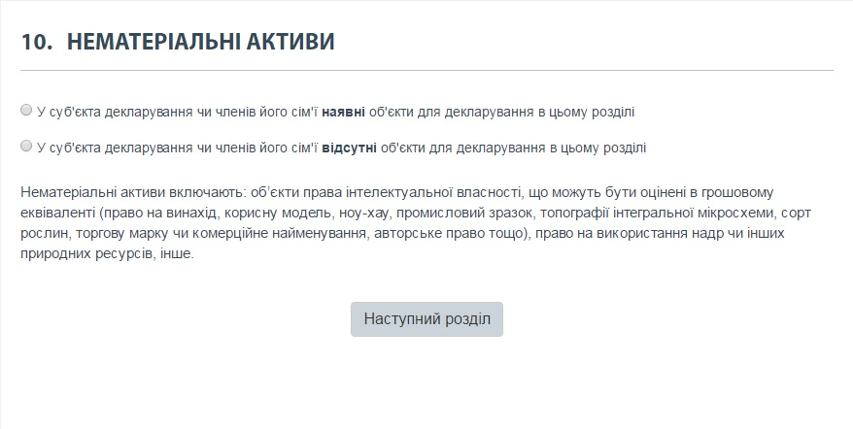

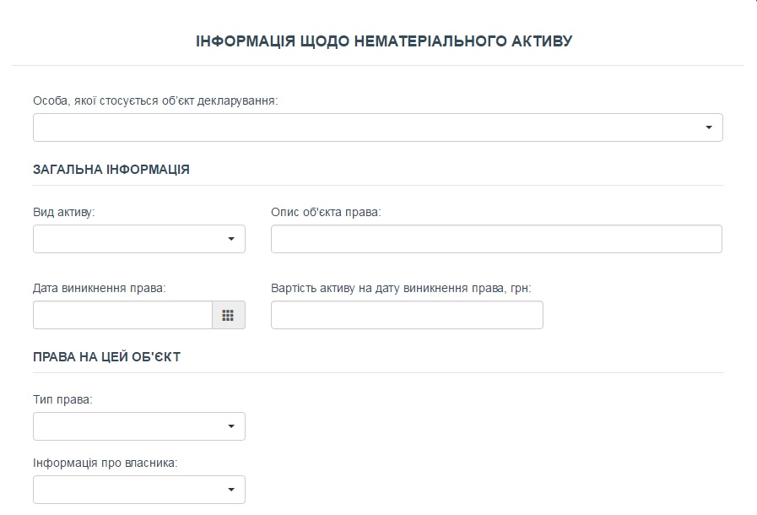

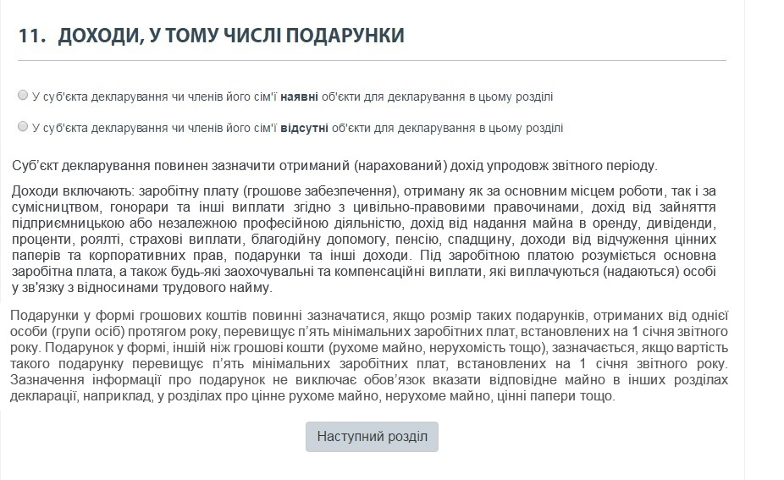
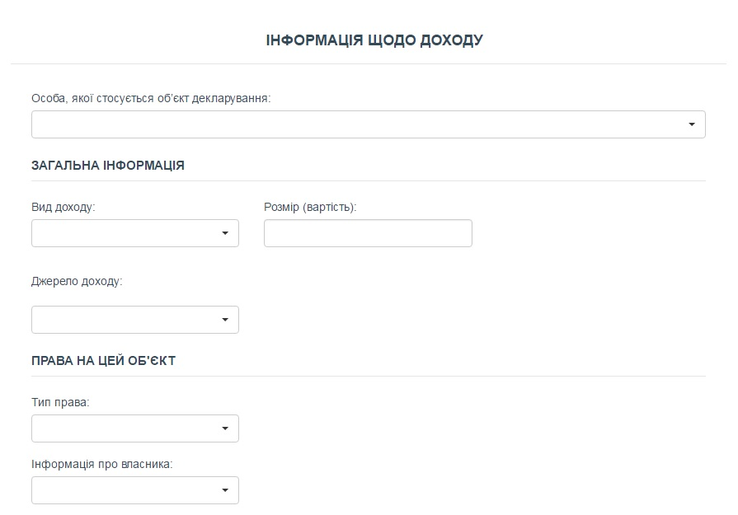

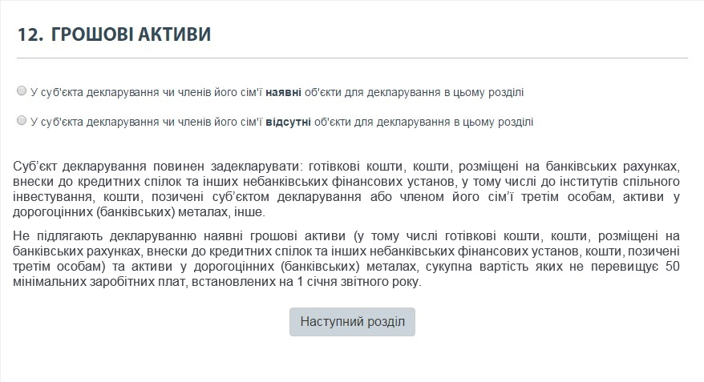

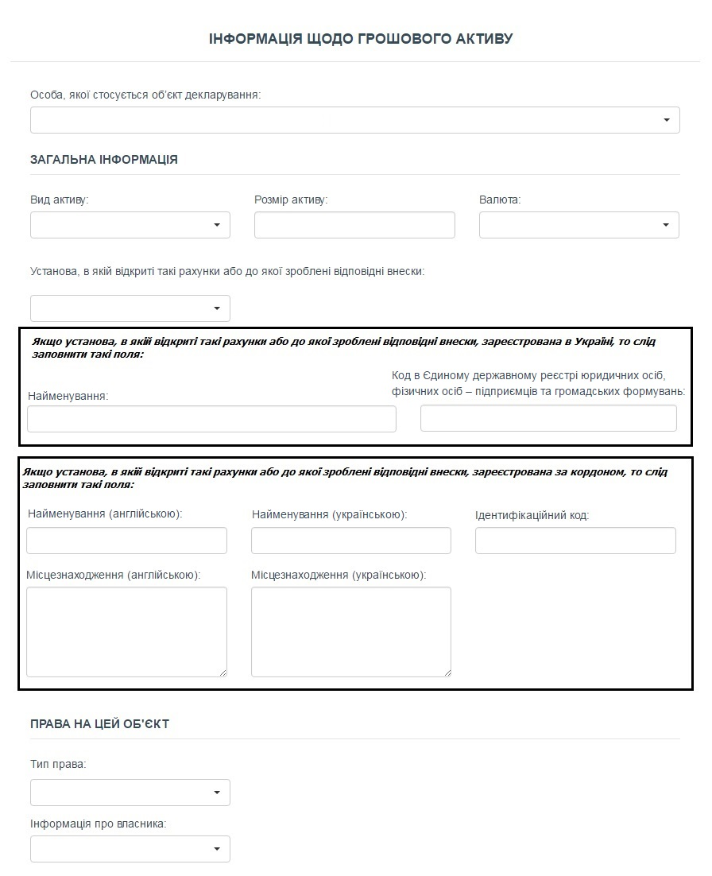

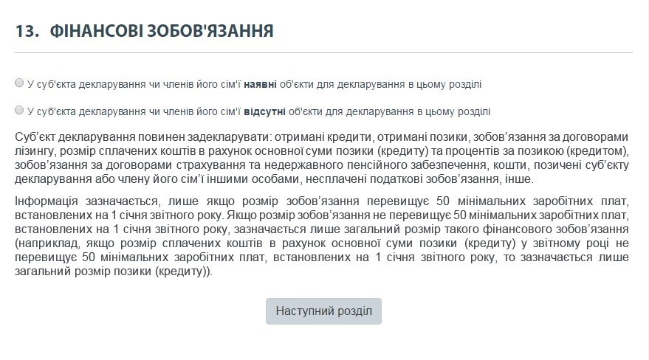
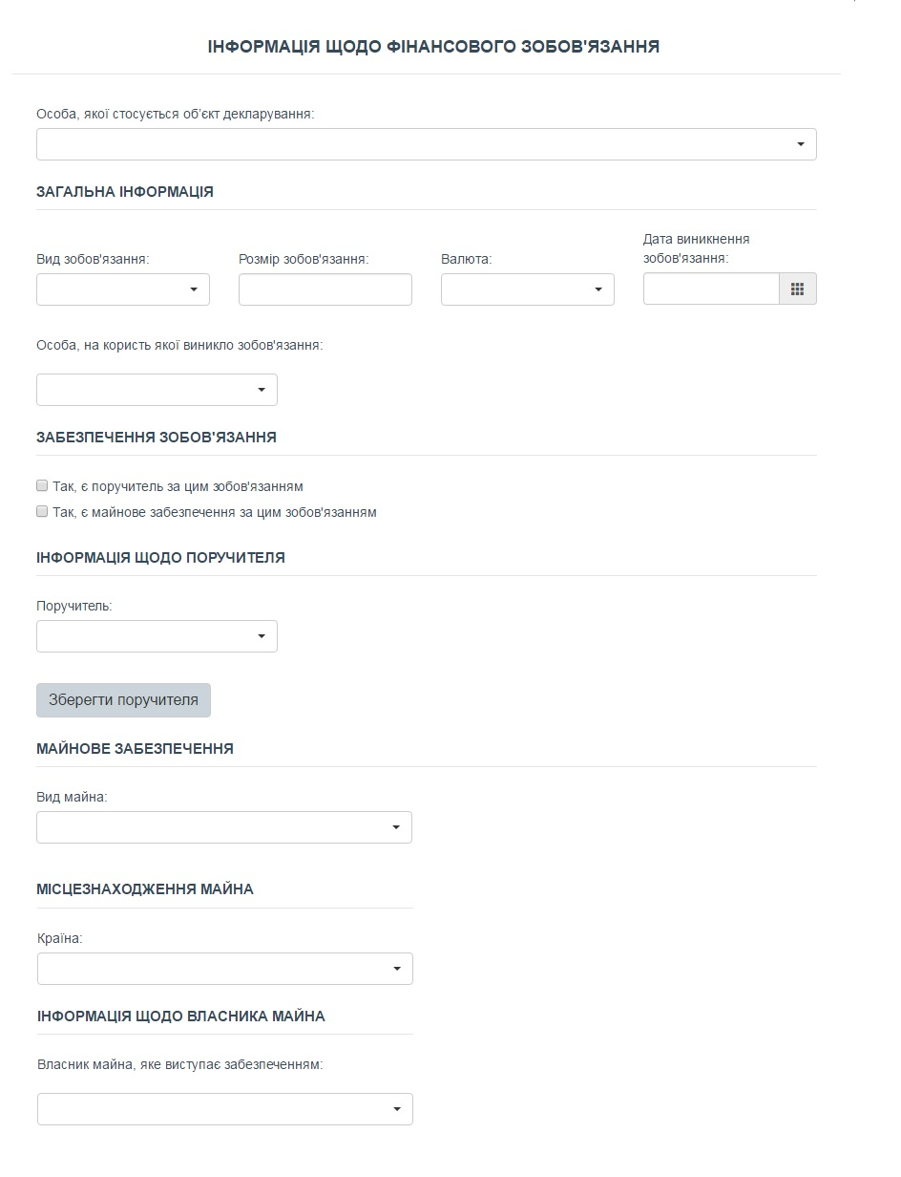

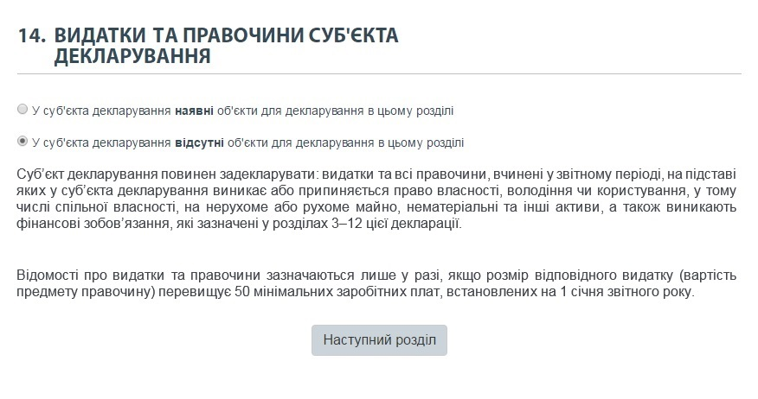

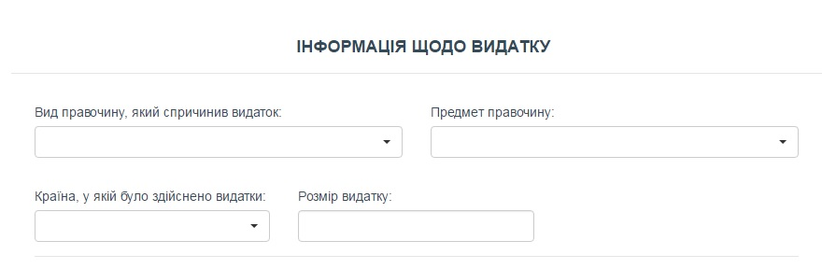

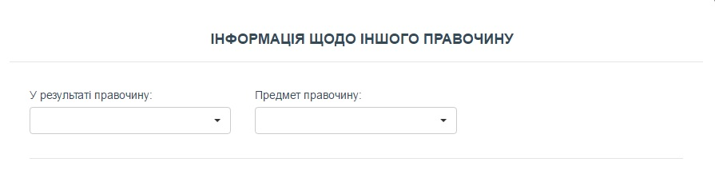

Примітка. Цей розділ не заповнюється кандидатами на посади, пов’язані з виконанням функцій держави або місцевого самоврядування.

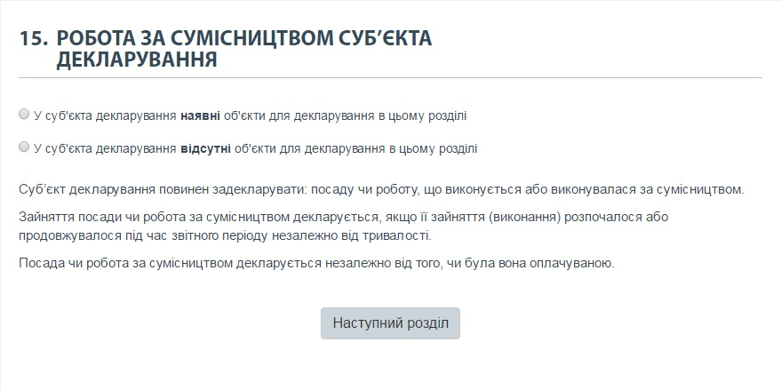

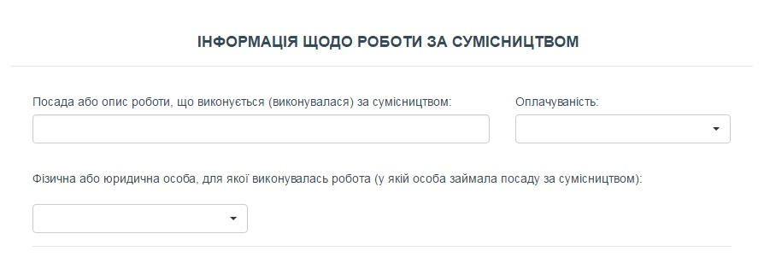

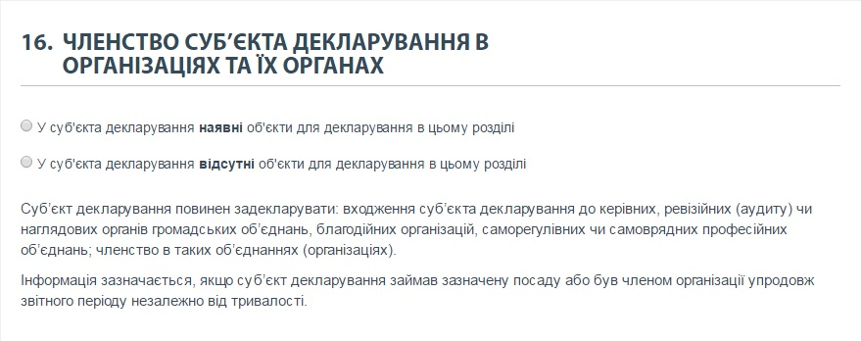

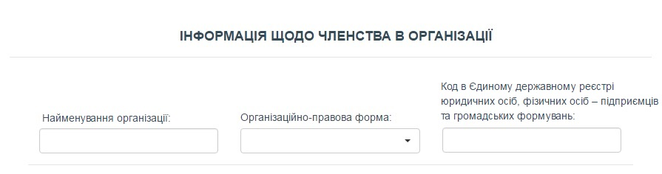

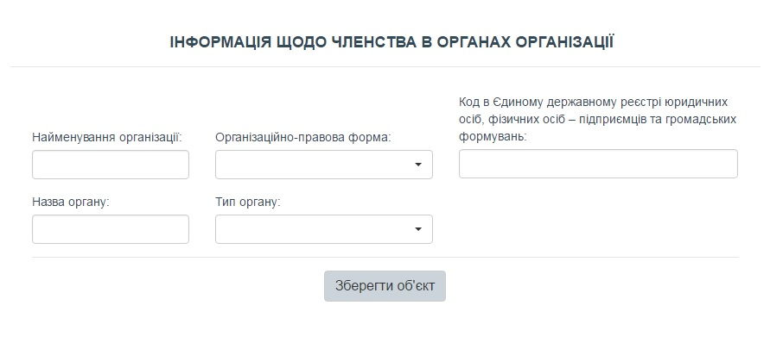

В.о. заступника керівника Департаменту -
керівника першого відділу (м. Київ)
Департаменту фінансового контролю
та моніторингу способу життя В.С. Листушенко

